7. Representações Gráficas
7.1. Introdução
Os gráficos comunicam as mesmas idéias das tabelas, porém, produzem uma impressão e compreensão mais rápida, mais viva, pois, eliminam os detalhes desnecessários, visualizando somente as características mais importantes dos dados.
Apresentam três características básicas: simplicidade, clareza e veracidade.

7.2. Normas de Construção
a) Título → designação que e coloca abaixo do gráfico, indicando a natureza, época ou local do fato;
b) Fonte → é a indicação da entidade responsável pelo fornecimento dos dados ou sua elaboração;
c) Notas e Chamadas → as mesmas normas da tabela, mas, somente em casos essenciais;
d) Legendas → todas iguais, colocadas abaixo ou ao lado direito do gráfico;

7.3. Tipos de Representação Gráfica
a) Pictogramas: cunho fantasista, muito usado nos anúncios, para chamar atenção do público;
b) Cartogramas: ilustrações sobre cartas geográficas, usadas para áreas políticas ou geográficas;
c) Organogramas: gráficos de organização, procurando expor a constituição de uma entidade no seu aspecto estático;
d) Diagramas: gráficos geométricos de duas dimensões. Procuram expressar no plano cartesiano, as grandezas dos fenômenos estudados. São os mais usados pela simplicidade e praticidade.

7.4. Principais Diagramas
a) Gráfico em Colunas: formado por retângulos dispostos verticalmente de uma mesma largura, arbitrária e, altura proporcional às grandezas dos fenômenos. Os retângulos são separados por espaços da metade até 2/3 da largura da coluna.
Indicado para séries geográficas ou específicas com nomes curtos, independente do total, obedecendo à ordem crescente ou decrescente, mas, também pode ser utilizado para séries históricas respeitando-se a ordem cronológica dos fatos.
Utilizado também para representar Séries Conjugadas.

Exemplo:

Diminuição de salário entre um funcionário demitido e outro contratado.

Brasil. Mar./2017
Categorias | Diminuição no salário em %
Gerentes | 24,0
Têm curso superior | 22,5
Têm 2º grau completo | 17,5
Cursaram no máximo até o 9º ano | 12,0
Fonte: Dados fictícios

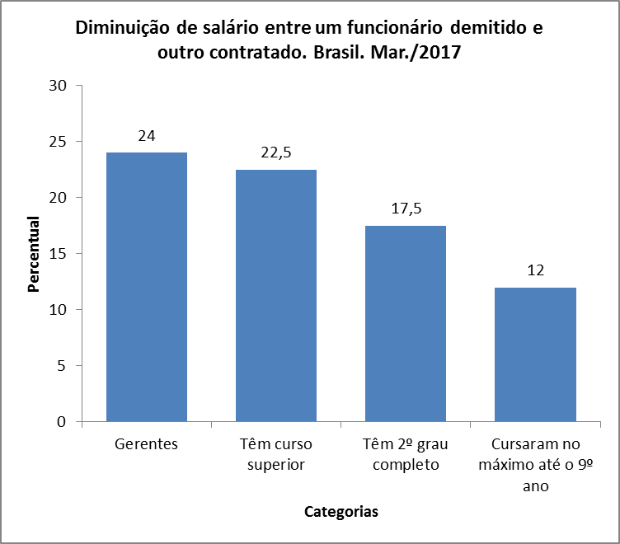
Fonte: Dados fictícios

b) Gráfico em Barras: segue as mesmas normas do gráfico em colunas, porém, os retângulos ocupam posição horizontal.
Indicado para séries geográficas ou específicas com nomes extensos, independente do total.
Utilizado também para representar Séries Conjugadas.

Exemplo:
Veículos vendidos pelas maiores montadoras do país.
Brasil. Período “X”
Montadoras | Veículos
Volkswagen | 368.426
Roubobrás(1) | 350.000
Fiat | 304.452
General Motors | 277.910
Ford | 117.497
Fonte: Dados Fictícios
1. Termo usado pelo jornalista Joelmir Beting, denominando a indústria do roubo de veículos. O mesmo afirma que: “se fosse uma empresa, ela seria a segunda maior montadora de automóveis”.

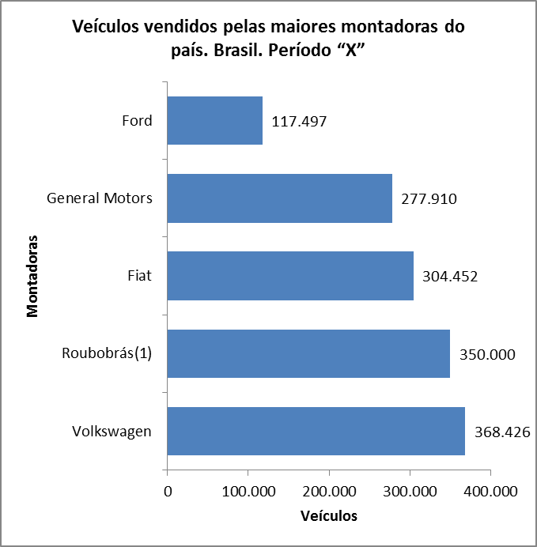Fonte: Dados Fictícios
1. Termo usado pelo jornalista Joelmir Beting, denominando a indústria do roubo de veículos. O mesmo afirma que: “se fosse uma empresa, ela seria a segunda maior montadora de automóveis”.

c) Gráfico em Curvas (Linhas): no eixo x colocam-se as épocas e no eixo y, as grandezas unindo-as com linhas tracejadas; os pontos finais são ligados com segmentos. Obedece-se a ordem cronológica, independente do total.
Usado para séries temporais.
Utilizado também para representar Séries Conjugadas.

Exemplo:

Invasões realizadas pelo MST. Brasil.

2014-2017
Anos | Invasões
2014(1) | 158
2015(1) | 103
2016 | 222
2017 | 327
Total | 810
Fonte: Dados Fictícios
1. Nesses anos, o governo FHC suspendeu os repasses à Concrab, já suspeitando de desvio de verbas. Os valores correspondentes se referem a convênio com a Anca.
I. Os anos de 2001-2003 referem-se ao governo FHC e 2004 ao governo Lula.

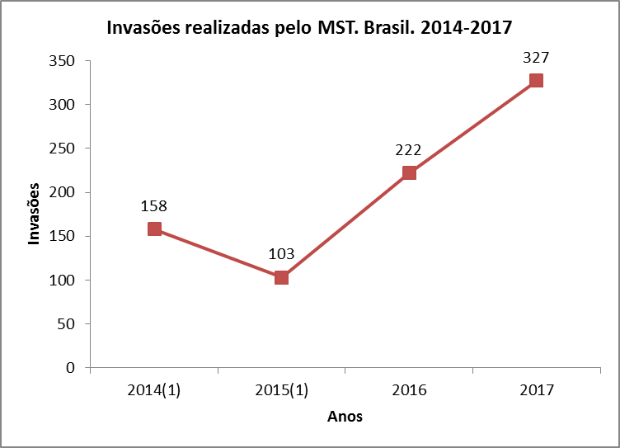
Fonte: Dados Fictícios
1. Nesses anos, o governo FHC suspendeu os repasses à Concrab, já suspeitando de desvio de verbas. Os valores correspondentes se referem a convênio com a Anca.
I. Os anos de 2001-2003 referem-se ao governo FHC e 2004 ao governo Lula.

d) Gráfico em Setores: compara a parte com o todo. Formado por um círculo de 4 a 5 cm de raio (geralmente), dividido em setores proporcionais às grandezas dos dados. Inscreve-se nos setores a % de cada dado. Obs.: este gráfico exige legenda à direita ou abaixo do gráfico.
É usado para qualquer tipo de série simples que admita total e com no máximo 08 dados.

Exemplo:

Invasões realizadas pelo MST. Brasil.

2014-2017
Anos | Invasões
2014(1) | 158
2015(1) | 103
2016 | 222
2017 | 327
Total | 810
Fonte: Dados Fictícios
1. Nesses anos, o governo FHC suspendeu os repasses à Concrab, já suspeitando de desvio de verbas. Os valores correspondentes se referem a convênio com a Anca.
I. Os anos de 2001-2003 referem-se ao governo FHC e 2004 ao governo Lula.

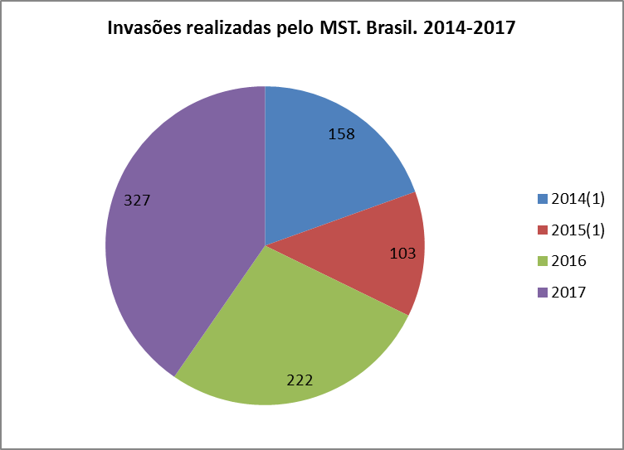
Fonte: Dados Fictícios
1. Nesses anos, o governo FHC suspendeu os repasses à Concrab, já suspeitando de desvio de verbas. Os valores correspondentes se referem a convênio com a Anca.
I. Os anos de 2001-2003 referem-se ao governo FHC e 2004 ao governo Lula.

e) Gráfico Comparativo: normalmente construído através de um gráfico em barras/colunas ou linhas.
Utilizado para representar Séries Conjugadas.

Exemplo 1.

Preferência por Praia ou Campo em relação à faixa etária.

Blumenau. 2017
Preferência  Faixa Etária | Praia | Campo
Jovens | 10800 | 2100
Adultos | 8900 | 10200
Sênior | 5400 | 6600
Fonte: Dados Fictícios

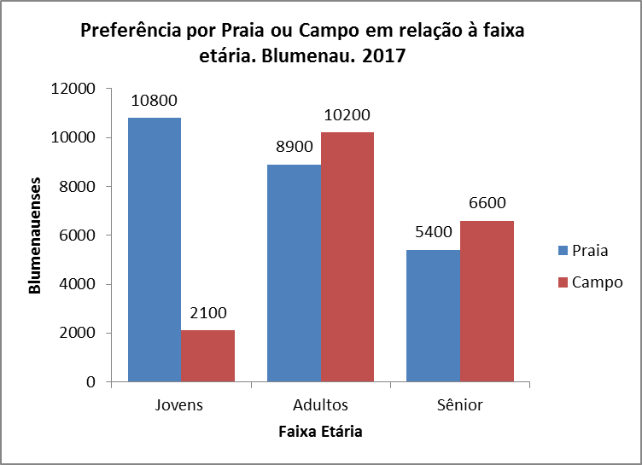
Fonte: Dados Fictícios

Exemplo 2.
Relação entre as invasões do MST e os repasses feitos pelo governo federal.
Brasil. 2001-2004
Dados  Anos | Invasões | Repasses  (em milhões de R$)
2001(1) | 158 | 2,3
2002(1) | 103 | 1,8
2003 | 222 | 7,3
2004 | 327 | 11,2
Fonte: Revista Veja, Editora ABRIL, edição 1895, ano 38, nº 10, 09 de março de 2005, pg.44
1. Nesses anos, o governo FHC suspendeu os repasses à Concrab, já suspeitando de desvio de verbas. Os valores correspondentes se referem a convênio com a Anca.
I. Os anos de 2001-2003 referem-se ao governo FHC e 2004 ao governo Lula.

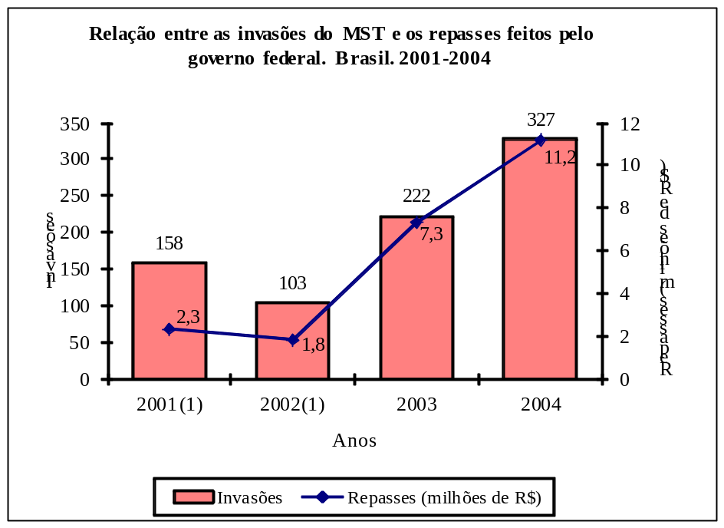
Fonte: Revista Veja, Editora ABRIL, edição 1895, ano 38, nº 10, 09 de março de 2005, pg.44
1. Nesses anos, o governo FHC suspendeu os repasses à Concrab, já suspeitando de desvio de verbas. Os valores correspondentes se referem a convênio com a Anca.
I. Os anos de 2001-2003 referem-se ao governo FHC e 2004 ao governo Lula.
7.5. Os Gráficos e suas indicações:

1) Gráfico em Colunas → * séries geográficas e séries específicas com nomes curtos, séries temporais e séries conjugadas
* independente do total

2) Gráfico em Barras → * séries geográficas e específicas com nomes extensos e séries conjugadas
* independente do total

3) Gráfico em Curvas → * séries temporais e séries conjugadas
* independente do total

4) Gráfico em Setores → * qualquer tipo de série simples que admita total e com no máximo 08 dados
* dependente do total

5) Gráfico Comparativo → * séries conjugadas
* independente do total

Exercícios
1) Classificar as séries e construir os gráficos correspondentes:

1) Cidades mais procuradas pelos turistas em SC. Blumenau. 2016
Cidade | Turistas
Florianópolis | 2.526.942
Balneário Camboriú | 1.824.645
Joinville | 925.425
Porto Belo | 742.165
Total | 6.019.177
Fonte: Dados Fictícios

2) Gastos da Família “S”. Blumenau. 2º Sem./2016
Especificação | R$
Alimentação | 2.000
Moradia | 2.600
Saúde | 500
Educação | 600
Outros | 700
Total | 6.400
Fonte: Família “S”

3) Investimentos realizados pela Empresa “X”. Indaial. 2013-2016
Ano | R$
2013 | 80
2014 | 120
2015 | 150
2016 | 200
Total | 550
Fonte: Dados Fictícios

4) Produção do Produto A. Cidade B. 2011-2016
Ano | Unidades
2011 | 25
2012 | 52
2013 | 36
2014 | 80
2015 | 100
2016 | 105
Fonte: Dados Hipotéticos

5) Atitudes do Professor mais valorizadas pelos Alunos. Cidade “X”. Período “Y”
Atitudes | Quantidade (%)
Tem Senso de Humor | 59
Dá atenção aos alunos, ouve suas opiniões | 58
Não humilha, não debocha | 54
Trata o aluno de igual para igual | 49
Diverte-se junto com os alunos, bate papo | 48
Fonte: Dados Fictícios

6) Acidentes nas Rodovias Federais segundo a distribuição diária em Santa Catarina. Período “X”
Dia | Acidentes
2ª feira | 2.027
3ª feira | 2.125
4ª feira | 2.141
5ª feira | 2.346
6ª feira | 2.734
Sábado | 2.593
Domingo | 2.352
Total | 16.318
Fonte: Dados Fictícios

7) Acidentes de Trabalho registrados em Santa Catarina. 2012-2016
Ano | Acidentes
2012 | 42.187
2013 | 33.715
2014 | 29.515
2015 | 26.276
2016 | 25.800
Total | 157.493
Fonte: Dados Fictícios

8) Casos notificados de AIDS em Santa Catarina, segundo a categoria de transmissão. Período “X”
Categoria de Transmissão | Casos notificados
Sexual | 440
Sangüínea | 511
Perinatal | 46
Não definida | 5
Por múltiplos fatores | 68
Ignorado | 6
Total | 1.076
Fonte: Dados Fictícios

9) Acidentes de Trânsito em relação a veículos envolvidos nas rodovias de Santa Catarina. Período “X”
Tipo de veículo | Acidentes
Passeio | 21.750
Coletivo | 1.148
Camionete | 2.424
Caminhão médio | 2.623
Caminhão pesado | 6.246
Reboque e semi-reboque | 1.923
Moto | 1.974
Bicicleta | 410
Outros | 1.054
Total | 39.552
Fonte: Dados Fictícios

10) Acidentes de Trabalho com Incapacidade Permanente registrados em SC. 2012-2016
Ano | Acidentes
2012 | 615
2013 | 431
2014 | 624
2015 | 864
2016 | 587
Total | 3.121
Fonte: Dados Fictícios

11) Consumo de Água. Família B. Cidade “x”. 2016
Mês | Consumo (m³)
Janeiro | 28
Fevereiro | 17
Março | 22
Abril | 23
Maio | 22
Junho | 26
Julho | 17
Agosto | 16
Setembro | 18
Outubro | 12
Novembro | 18
Dezembro | 28
Total | 247
Fonte: Dados Fictícios

12) Investimentos realizados pela Escola “Z”. Cidade “X”. 2013-2016
Ano | R$
2013 | 800
2014 | 1.200
2015 | 1.500
2016 | 2.000
Total | 5.500
Fonte: Dados Fictícios

13) Número de Agências de Turismo por região. Brasil. 2016
Região | Agências
Norte | 471
Nordeste | 1.216
Centro Oeste | 642
Sudeste | 6.014
Sul | 1.751
Total | 10.094
Fonte: Dados Fictícios

14) Número de leitos na rede Hoteleira de Santa Catarina. 2013-2016
Local  Ano | Florianópolis | Joinville | Blumenau | Balneário Camboriú | Santa Catarina
2013 | 15.000 | 3.000 | 4.670 | 18.000 | 120.000
2014 | 16.000 | 3.030 | 4.700 | 19.000 | 126.000
2015 | 18.000 | 3.200 | 4.730 | 20.000 | 138.900
2016 | 18.000 | 3.690 | 4.780 | 20.000 | 150.000
Fonte: Dados Fictícios

SÉRIE HISTÓRICA E GEOGRÁFICA

15) Taxa de ocupação da rede Hoteleira de Santa Catarina. 2009-2016
Ano | Taxa (%)
2009 | 70,83
2010 | 65,07
2011 | 68,01
2012 | 68,15
2013 | 70,76
2014 | 53,14
2015 | 54,25
2016 | 57,03
Fonte: Dados Fictícios

16) Número de hotéis por estado brasileiro. Período indefinido
DADOS  ESTADOS | Nº de hotéis  nas capitais | Nº de hotéis  no interior | Nº de  municípios | Total de  associados
ACRE | 10 | 3 | 1 | 13
ALAGOAS | 40 | 12 | 7 | 55
AMAZONAS | 30 | - | - | 30
AMAPÁ | 12 | 34 | 10 | 46
BAHIA | 64 | 89 | 27 | 153
CEARÁ | 56 | 9 | 4 | 65
DISTRITO FEDERAL | 35 | 9 | 6 | 44
ESPÍRITO SANTO | 11 | 10 | 4 | 21
GOIÁS | 34 | 17 | 6 | 51
MARANHÃO | 17 | 1 | 1 | 18
MINAS GERAIS | 37 | 44 | 30 | 81
MATO GROSSO | 8 | 2 | 1 | 10
MATO GROSSO DO SUL | 34 | 26 | 10 | 60
PARÁ | 19 | 17 | 8 | 36
PARAIBA | 30 | 1 | 1 | 31
PERNAMBUCO | 32 | 28 | 12 | 60
PIAUÍ | 7 | 1 | 1 | 8
PARANÁ | 58 | 45 | 12 | 103
RIO DE JANEIRO | 114 | 73 | 20 | 187
RIO GRANDE DO NORTE | 56 | 15 | 5 | 71
RORAIMA | 15 | - | - | 15
RIO GDE. DO SUL | 29 | 71 | 41 | 100
SANTA CATARINA | 85 | 250 | 57 | 335
SERGIPE | 20 | 1 | 1 | 21
SÃO PAULO | 43 | 67 | 41 | 110
TOCANTINS | 9 | 16 | 10 | 25
TOTAL | 905 | 835 | 312 | 1.740
Fonte: Dados Fictícios

2) Substituir por uma tabela o trecho do relatório a seguir:
“Assim sendo, podemos concluir que o Banco, em 2016, contou com a colaboração de 345 funcionários, distribuídos pelas nossas cinco Agências, a saber: São Paulo, 98; Niterói, 43; Rio de Janeiro, 102; Belo Horizonte, 75; Vitória, 27. Quanto a sexo, apenas em Vitória não existiam funcionárias, mas em São Paulo trabalharam 11 delas, enquanto em Belo Horizonte, apenas 3. Em Niterói 38 eram do sexo masculino e no Rio de Janeiro, 87.”

3) Observe a tabela, aponte as falhas existentes em sua construção e classifique a série.

Indicadores Econômicos
Fatores | 31/12/07 | 31/12/08
Inflação (%) | 941 | 23
Reservas Internacionais * | 36 | 51
PIB per capita (em reais) | 345 | 3 542
Comércio Exterior * | 77 | 105
Taxa de Desemprego (%) | 5 | desconhecida
Gastos do Tesouro c/ Pessoal * | 31 | 37
Dívida Interna * | 62 | 109
* Valores em bilhões de dólares

7.6. NORMAS DE CONSTRUÇÃO GRÁFICA

GRÁFICO EM COLUNAS
- Deve apresentar título completo e fonte;
- Eixo “x” (horizontal) deve ser maior em aproximadamente 1 cm do eixo “y” (verti);
- Deve apresentar todas as identificações dos eixos;
- Todos os dados do gráfico devem estar escritos na horizontal c/ exceção da identificação do eixo “y”;
- O espaçamento entre colunas deve ser menor do que a largura da própria coluna (60%);
- As colunas devem estar em ordem crescente ou decrescente c/ exceção do item outros;
- As colunas devem estar c/ a mesma cor c/ exceção da série conjugada;
- O tamanho da letra do gráfico deve ser igual p/ todas as informações;
OBS: O título pode estar em negrito ou 1 ou 2 unidades maior do que os demais dados.
A fonte sempre deve ser menor do que as outras informações do gráfico.
- O total não deve ser representado graficamente.

GRÁFICO EM BARRAS
- Idem ao gráfico em colunas c/ exceção da norma do tamanho dos eixos. Neste caso o eixo vertical “y’ deve ser aprox. 1 cm maior do que eixo horizontal “x”.

GRÁFICO EM LINHAS (CURVAS)
- Idem gráfico colunas, sendo que nesta não existem colunas e, portanto as normas que se aplicam a elas não são aplicadas.

GRÁFICO EM SETORES (PIZZA)
- Título completo e fonte, legenda à direita do círculo ou abaixo;
- Círculo maior que a legenda;
- Deve apresentar as porcentagens, e se possível dentro dos setores, 2 casas decimais.

GRÁFICO COMPARATIVO
- Só pode ser construído em colunas, barras e linhas, segue as mesmas normas.

